# 问题1：

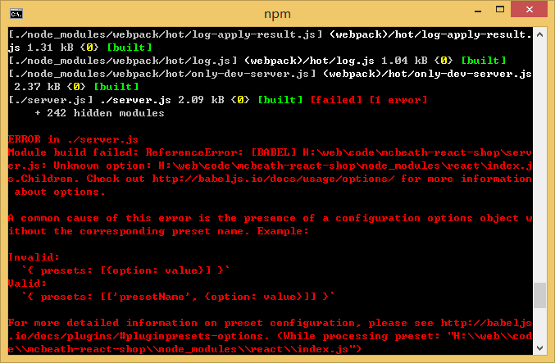

解决办法：升级node到7以上版本就可以了